Выставка «Край Родной – частица Родины большой»
Любовь к родной земле неоспорима. Но невозможно по-настоящему любить то, что не знаешь. Наша выставка ознакомит вас со страницами истории Родного края, поможет прикоснуться к прошлому, осмыслить настоящее, заглянуть в будущее. Из малых родин состоит Россия. Сегодня мы расскажем вам о нашей малой Родине – о Посёлке Пашия.

На выставке представлены иллюстрированные книги и фотоальбомы, которые знакомят читателя с историей п. Пашия.
С помощью представленных материалов посетители библиотеки смогут разгадать кроссворд, посвящённый посёлку Пашия.
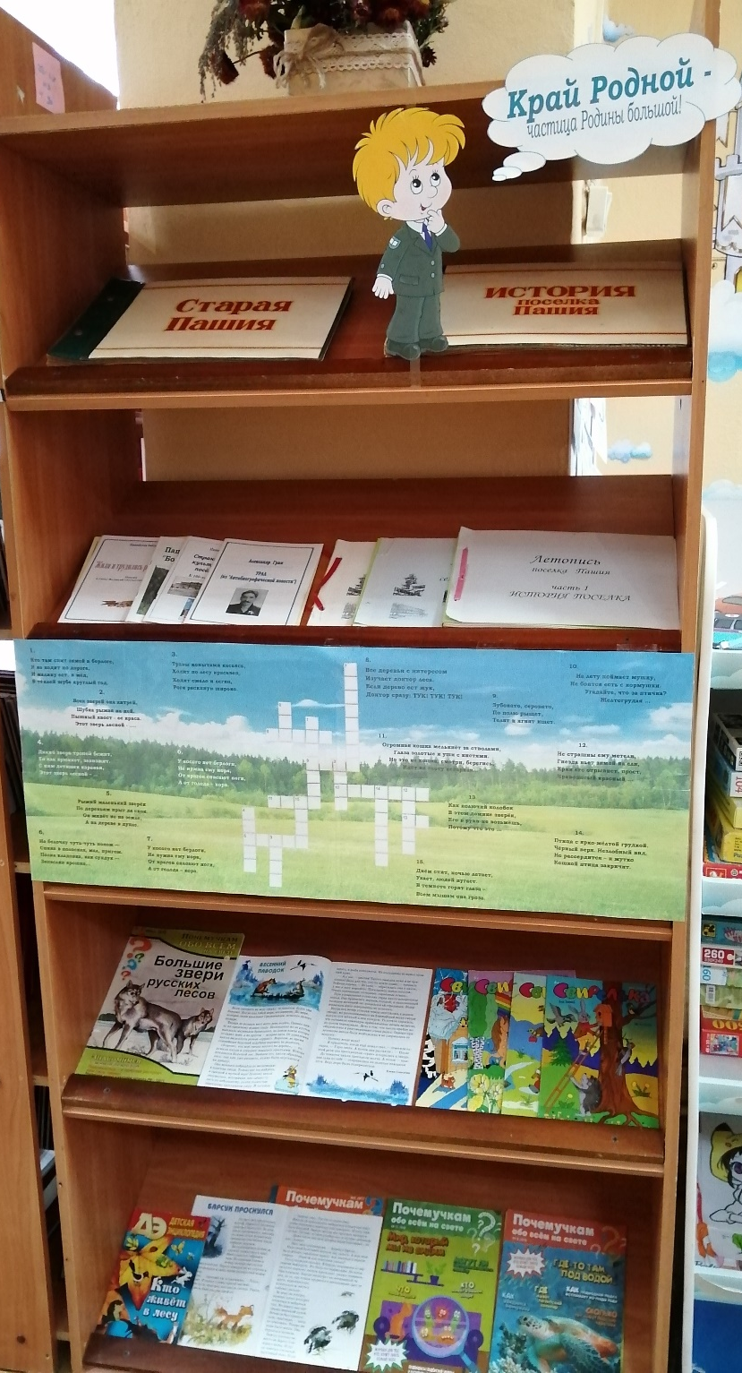
Выставку посетили 23 человека

МАСТЕР-КЛАСС ПО ИЗГОТОВЛЕНИЮ СУВЕНИРА
«СЕРДЕЧКО - Я ЛЮБЛЮ РОССИЮ»
12 июня самый молодой, но и самый торжественный национальный праздник - День России. Эта особенная дата для всего русского народа, день гордости за Российскую Федерацию.
Накануне этого праздника Пашийская библиотека пригласила ребят на мастер-класс по изготовлению сувенира ко Дню России «Сердечко - Я люблю Россию».
В начале мероприятия библиотекарь рассказала историю возникновения праздника – Дня России, который отмечается ежегодно 12 июня с 1994 года, познакомила с русскими символами России: берёзкой, балалайкой, самоваром и русской матрёшкой. А затем ребята с удовольствием своими руками сделали из цветной бумаги сувенир в виде сердечка. Сердечки оформлялись в определенной цветовой гамме флага. В конце украсили его по своему вкусу, каждое получилось по-своему оригинальной, очень интересно, ярко и необычно.
На мероприятии было 22 человека


